ОТЧЕТ
о проделанной работе отдела по делам молодежи и спорту с 14 по 20 июня 2021 г.

День недели | Фото | Отчет о работе
14 июня |  | Прием и регистрация заявления на приобретение путевки в загородный оздоровительный лагерь, ЛОК «Раздолье»
 |  | Проведение занятий по обучению детей плаванию, проживающих в сельской местности МБОУ «Егоркинская СОШ», МБОУ «Ново-Иглайкинская СОШ» (ДС «Тулпар»)
15 июня |  | Прием и регистрация заявления на приобретение путевки в загородный оздоровительный лагерь, ЛОК «Раздолье»
15 июня | 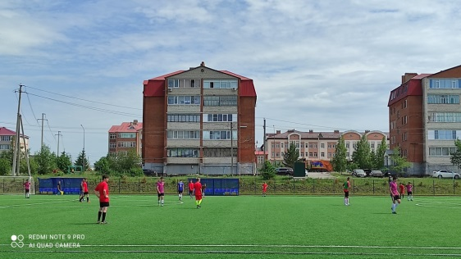 | Проведение и участие в зональном этапе Первенства Республики Татарстан по футболу 2021 года среди юношей 2004-2005 гг.р
15 июня | 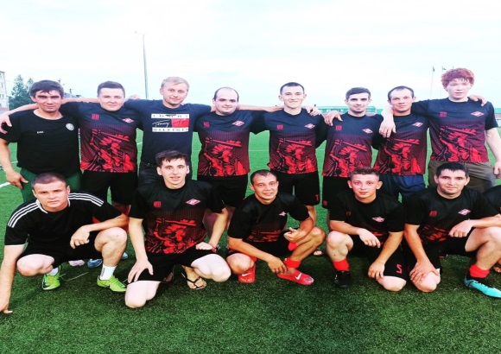 | Чемпионат Нурлатского муниципального района по футболу среди команд коллективов физической культуры Спартак - Тулпар (5:1)
16 июня | 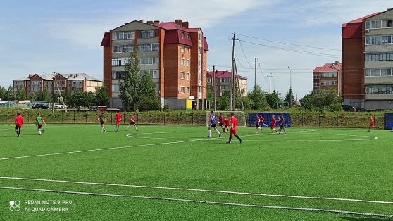 | Проведение и участие в зональном этапе Первенства Республики Татарстан по футболу 2021 года среди юношей 2010-2011 гг.р
16 июня |  | Выезд детей в детский оздоровительный лагерь «Раздолье» (г.Чистополь)
16 июня |  | Проведение занятий по обучению детей плаванию, проживающих в сельской местности МБОУ «Среднекамышлинская СОШ», МБОУ «Якушкинская СОШ» (ДС «Тулпар»)
17 июня | 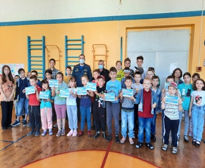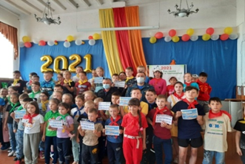 | Акция на тему: «Будь осторожен всегда на воде!» (МАОУ «СОШ №1»)
17 июня |  | Участие в Первенстве Республики Татарстан по пляжному волейболу среди юношей и девушек 2004-2005 гг.р (группа Б) (г.Мамадыш)
17 июня | 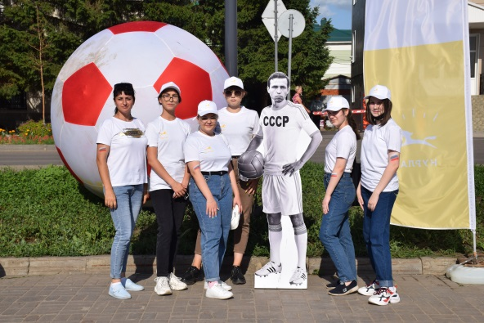  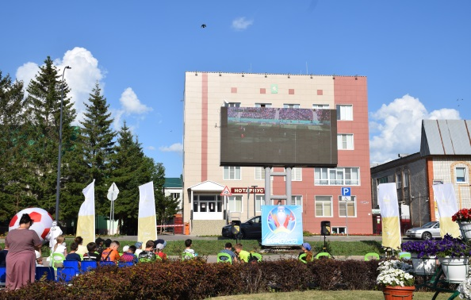 | Организация фан-зоны для просмотра Чемпионата Европы по футболу - 2020 (Центральная площадь)
18 июня |  | Чемпионат Нурлатского муниципального района по футболу среди команд коллективов физической культуры  АТП – Нижний Нурлат
18 июня |  | Торжественное мероприятие для выпускников “Форпост” (Нурлатский аграрный техникум)
18 июня |  | Награждение грамотами студентов-выпускников ГАПОУ «Нурлатский аграрный техникум» за активное спортивное участие в жизни района и города (Нурлатский аграрный техникум)
18 июня |  | Участие в Первенстве Республики Татарстан по пляжному волейболу среди юношей и девушек 2004-2005 гг.р (группа Б) (г.Мамадыш)
18 июня |  | Проведение занятий по обучению детей плаванию, проживающих в сельской местности  МБОУ «Бурметьевская СОШ», МБОУ «Андреевская ООШ» (ДС «Тулпар»)
19 июня | 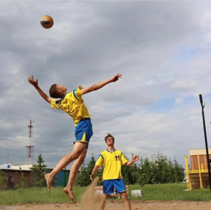 | Чемпионат Нурлатского района по пляжному волейболу среди мужских и женских команд (Парк «Центральный»)
19 июня |  | Участие в Первенстве Республики Татарстан по пляжному волейболу среди юношей и девушек 2004-2005 гг.р (группа Б) (г.Мамадыш)
19 июня |  | Проведение и участие в зональном этапе Первенства Республики Татарстан по футболу 2021 года среди юношей 2010-2011 гг.р (г.Нурлат)
20 июня |  | Проведение Первенства Республики Татарстан по футболу среди мужских команд в сезоне 2021 года в Первой Лиге. (Стадион им.Г.С.Хусаинова) 15:00
20 июня |  | Проведение Первенства Республики Татарстан по футболу среди мужских команд в сезоне 2021 года во Второй Лиге. (Стадион им.Г.С.Хусаинова) 12:00
 | 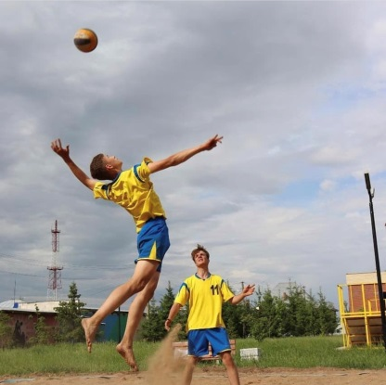 | Чемпионат Нурлатского района по пляжному волейболу среди мужских и женских команд (Парк «Центральный»)

Начальник отдела
по делам молодежи и спорту Р.М.Фатхутдинова

